**Tratamento nas baixas dos títulos a Receber provenientes da Integração Protheus x Cherwell**

**Necessidade**

Garantir a comunicação entre Protheus e Cherwell quando da baixa do título no Protheus.

**Objetivo**

Criação de rotina executada via menu ou via schedule para consumo do webservice **WSCherwellIntegration**. Os títulos baixados no Protheus e integrados com sucesso com o Cherwell terão o campo E1_XINTGBX preenchido com “S”. Haverá também um outro campo chamado E1_XMSGBX, o qual receberá a ocorrência da integração, tendo logrado êxito ou não.

A rotina citada anteriormente é a **WSBXTITCHW.PRW**, que tentará nova comunicação com webservice dos títulos baixados e ainda não integrados (E1_XCHERWELL igual a .T. e E1_XINTGBX diferente de “S”).

O fonte **WSPAGAMETO.PRW** foi alterado para gravação dos *flags* necessários para funcionamento correto da **WSBXTITCHW.PRW**.

**Pontos de atenção**

* Compilação dos fontes **WSBXTITCHW.PRW e WSPAGAMETO.PRW** nos ambientes principais e de schedule;
* Criação de item no menu do financeiro e agendamento no schedule da rotina **WSBXTITCHW.PRW**;
* A chamada da rotina **WSBXTITCHW.PRW** no schedule se dará por: **U_ WSBXTITCHW.PRW(1)**;
* Criação dos campos **E1_XINTGBX** e **E1_XMSGBX** na tabela SE1 da respectiva empresa com propriedades *REAL* e *VISUALIZAR*.

**Campos criados**

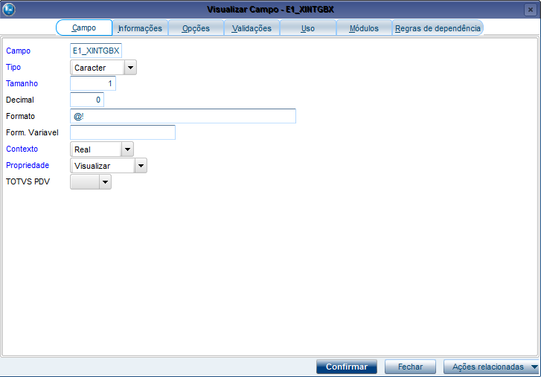

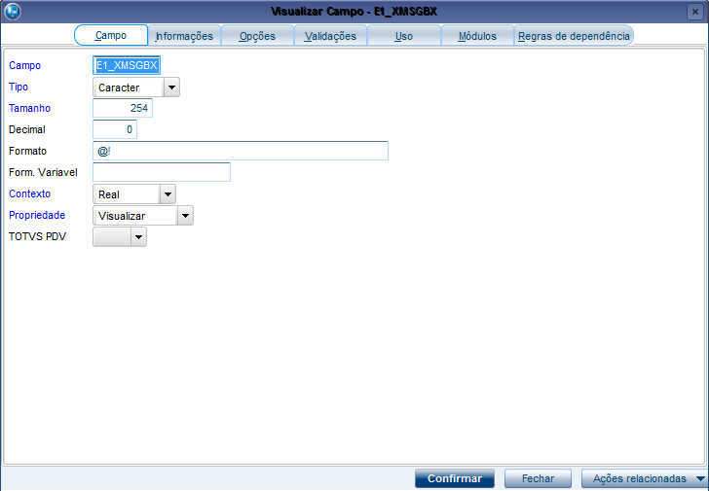

**Criação do Menu**

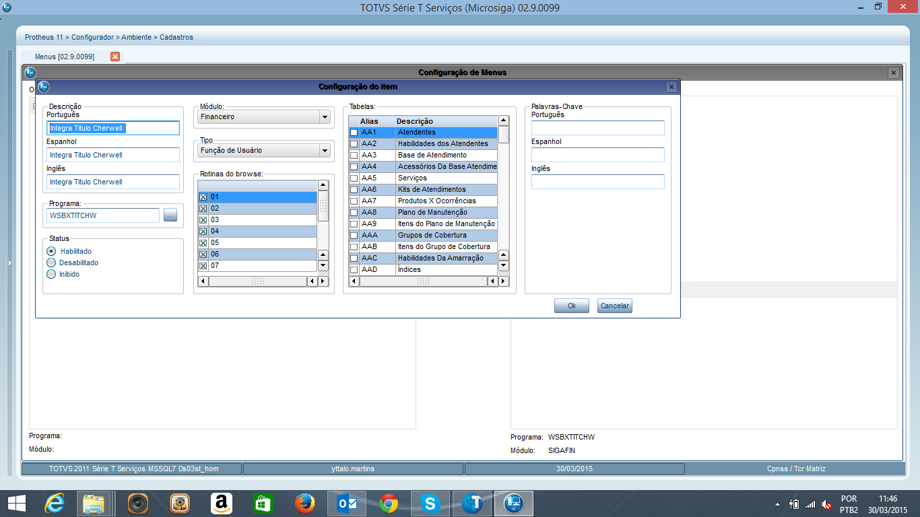

**Configuração do Schedule**

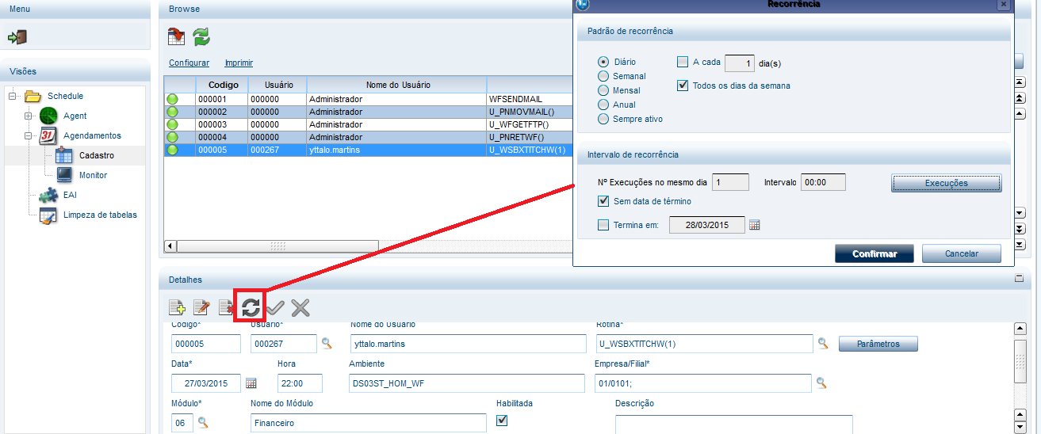

Obs: Campos ambiente, e recorrência deverão ser preenchidos conforme necessidade do cliente e ambiente disponível com schedule para execução;

Campo Empresa/Filial deverá ser preenchido com empresa e filial na qual ocorre a integração com Cherwell hoje. Ex: 01/0201;

**Execução via Menu**

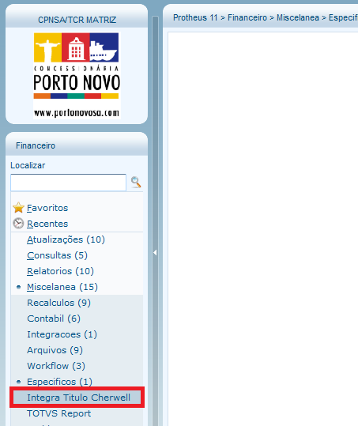

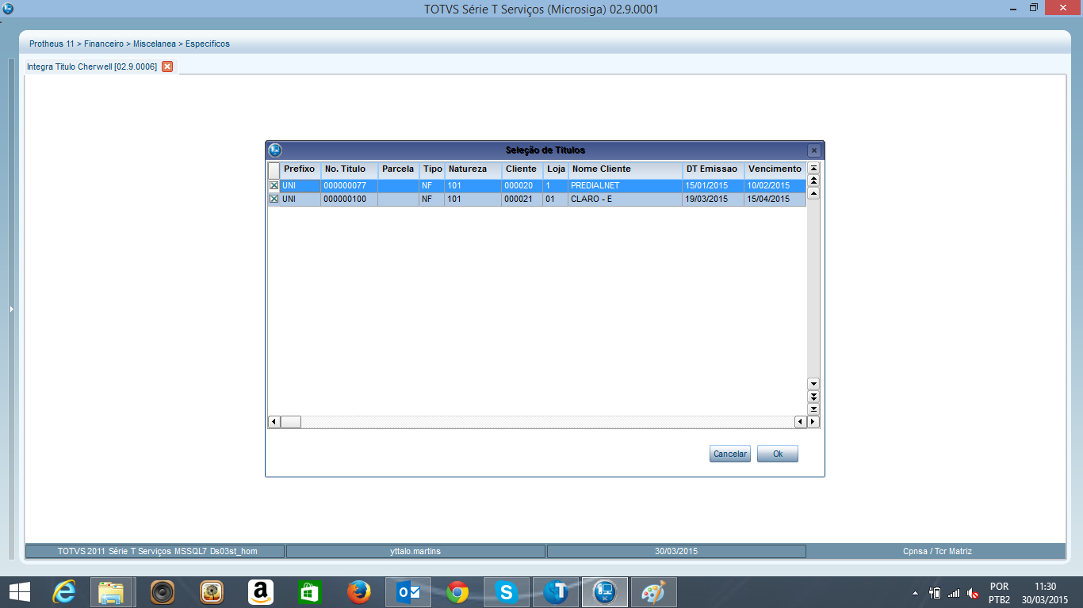

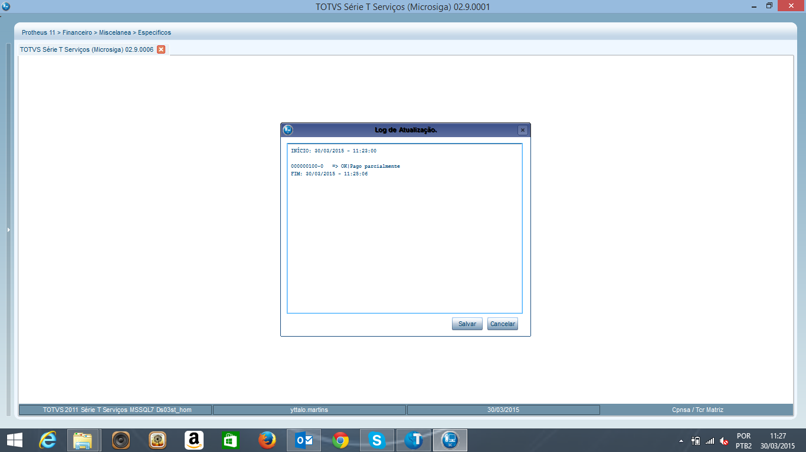

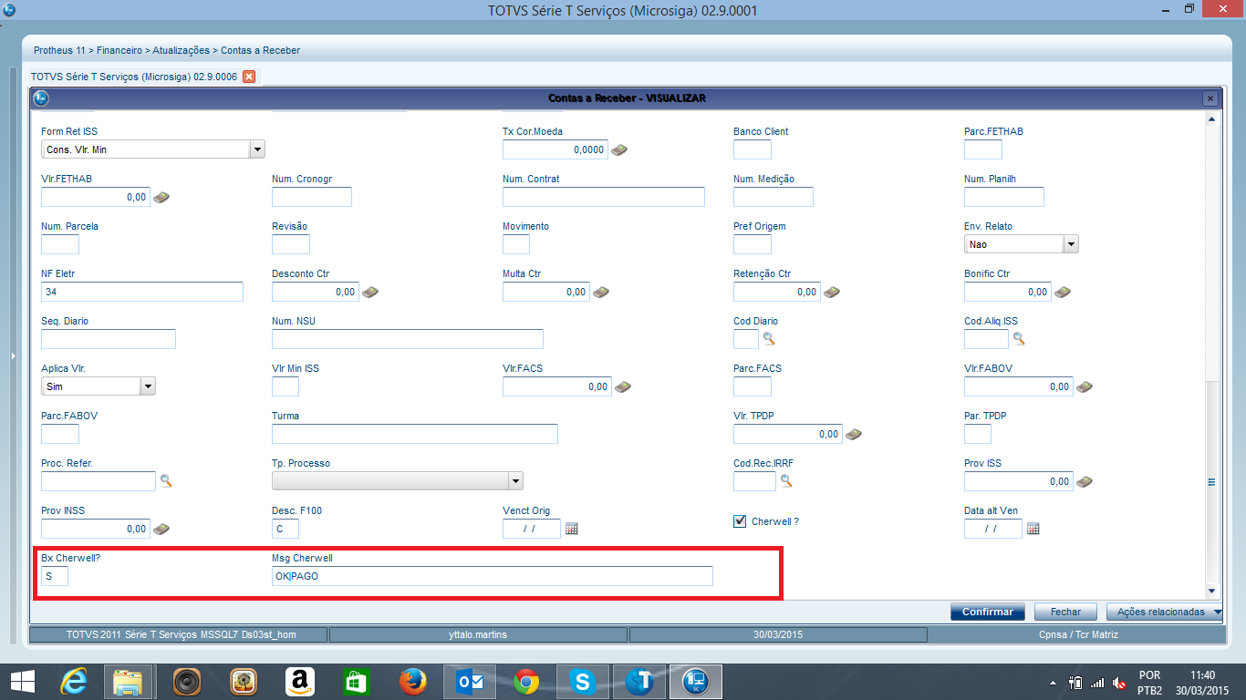

Obs: Visualização do título processado pela rotina no Contas a Receber;